**Registreringsskjema NM Lag 2013** 

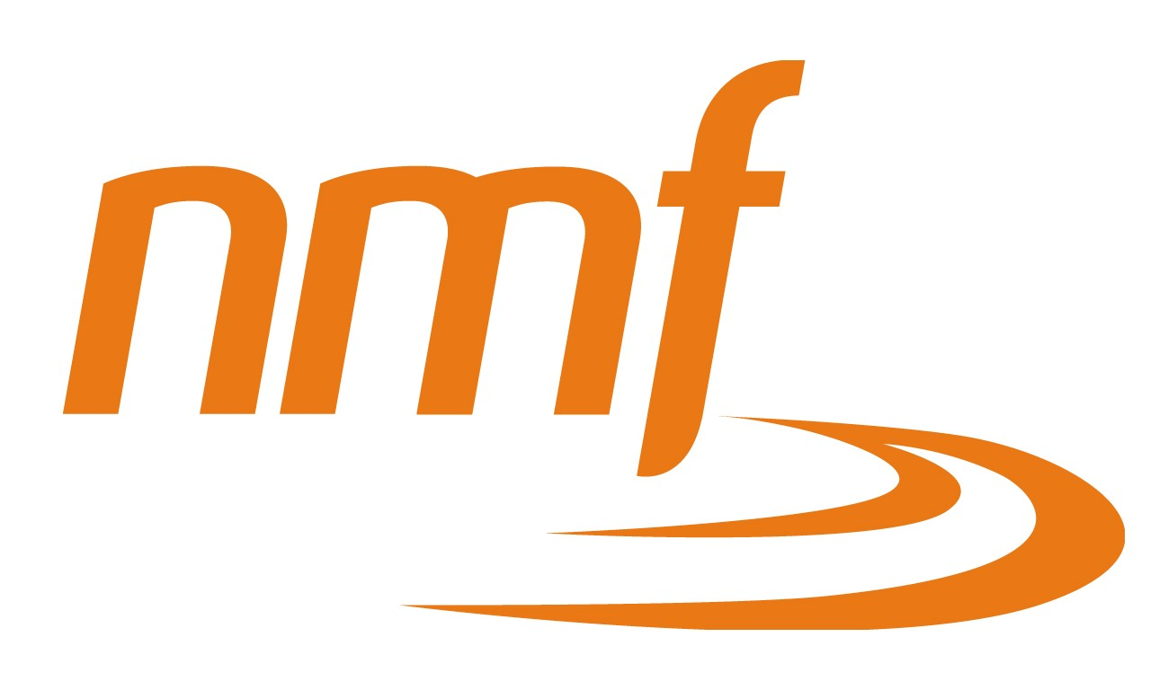

|  |  |  |  |
| --- | --- | --- | --- |
| Lagets navn | | Klasse: | |
| Lagleders navn | Mobil:  E-post: | Medlemsnr NMF | Kjørelisens:  Ja/Nei |

|  |  |  |  |  |
| --- | --- | --- | --- | --- |
|  | **Deltaker 1** | **Deltaker 2** | **Deltaker 3** | **Deltaker 4** |
| Navn |  |  |  |  |
| Fødselsdato |  |  |  |  |
| Klubb |  |  |  |  |
| Lisensnr |  |  |  |  |
| Sykkelmerke |  |  |  |  |
| Sylindervolum |  |  |  |  |
| Evt assistent (minder) |  |  |  |  |
| Lisensnr ass. |  |  |  |  |
|  |  |  |  |  |
| Utøvers og evt ledsagers underskrift | Jeg erklærer med dette at jeg kjenner reglementene i NMF og at jeg vil rette meg etter disse samt tilleggsreglene for løpet. Jeg godtar at protest- og appellsaker skal håndteres etter bestemmelsene i NMF og FIM, og ikke bringes inn for det ordinære rettsapparat. | | | |
|  |  |  |  |
| Utøvers signatur | Utøvers signatur | Utøvers signatur | Utøvers signatur |
|  |  |  |  |
| Jeg bekrefter som ledsager og foresatt (eller i foresattes sted), at jeg har gjennomgått lisensopplæringens teoretiske del og dermed er innforstått med de regler som gjelder for konkurransekjøring. | | | |
|  |  |  |  |
| Ansvarlig ledsagers underskrift for deltaker under 16 år | Ansvarlig ledsagers underskrift for deltaker under 16 år | Ansvarlig ledsagers underskrift for deltaker under 16 år | Ansvarlig ledsagers underskrift for deltaker under 16 år |

Lagleder møter i sekretariatet med ferdig utfylt og underskrevet skjema, lisenser og medlemskort klubb for lagets utøvere, seg selv samt evt assistenter (mindere) og medlemskort klubb for de som er ledsagere til deltakere under 16 år.

Skjema utarbeidet av E. Vandevjen 2013